System Programming Project 2

담당 교수 : 김영재
이름 : 송지훈
학번 : 20201595

- 개발 목표
프로젝트 2에서는 강의시간에 배운 시스템 레벨의 프로세스 제어, 프로세스 시그널 관리, 프로세스 간의 연결, 실행중인 프로세스와 백그라운드에 대한 이해를 바탕으로 간단한 shell을 구현한다. 간단한 명령어 구현, pipeline의 구현, background 작업 구현, 이렇게 총 3단계의 거쳐 구현한 shell을 업데이트해 나간다.
- 개발 범위 및 내용
  - 개발 범위
- Phase 1
간단한 쉘 명령어들에 대한 구현을 진행한다. 명령어를 입력하면 해당하는 기능을 수행한다. 실제로 Linux Shell이 제공하는 cd, ls, mkdir, rmdir, touch, cat, echo, exit를 구현해 디렉토리의 이동, 디렉토리의 파일 출력, 디렉토리의 생성과 삭제, 파일의 생성, 출력, shell의 종료를 구현하게 된다.
- Phase 2
Linux Shell에서 구현된 pipeline 기능의 구현을 진행한다. 입력된 명령어에 파이프라인인 ‘|’이 존재하면 해당하는 기능을 수행하게 한다. 앞 쪽의 결과가 뒤 쪽의 입력으로 들어가 작업을 수행한다. 이 단계에서 추가적으로 grep, sort, less 등의 기능을 추가적으로 구현한다. ls | grep “abc” 가 입력된다면 abc를 포함하는 파일들만 출력한다.
- Phase 3
Background 프로세스를 구현한다. Linux Shell에서 구현된 것과 같이 명령어에 ‘&’ 문자가 입력되면 background에서 프로세스가 진행되게 한다. 이 단계에서는 background에서 진행중인 프로세스를 확인하기 위한 jobs와 stop 상태인 background job을 running 상태로 변경해주는 bg, background job을 foreground로 변경해주는 fg, job을 종료시키는 kill 명령어를 구현한다. Ctrl+c와 Ctrl+z의 입력을 통한 종료와 중지의 기능 또한 구현한다.

  - 개발 내용
- Phase1 (fork & signal)
  - fork를 통해서 child process를 생성하는 부분에 대해서 설명
우선 입력 받은 명령어를 통해 현재의 프로세스가 foreground에서 실행되는지 background에서 실행되는지를 확인한다. 현재 phase에서 모든 입력은 foreground에서 진행되기 때문에 background에 해당하는 입력은 제외한다. Parseline 함수를 통해 입력 받은 명령어는 양식에 맞게 저장되어 argv에 저장된다. Argv를 통해 들어온 입력이 built-in command 즉 기존의 Linux Shell에 구현되어 있는 커맨드이면 Fork를 실행하고 만약 child process라면 argv에 해당하는 명령을 execve를 통해 실행한다. 즉 child process에서 명령이 실행된다. 만약 입력된 명령이 exit와 같이 built-in command가 아니라면 fork를 통한 child process를 생성하지 않고 built-in command인지를 체크할 때 자체적으로 수행한다.
  - connection을 종료할 때 parent process에게 signal을 보내는 signal handling하는 방법 & flow
parent process는 fork를 통해 child process의 pid를 넘겨받는다. 이 때 parent process는 해당하는 pid에서 signal을 보낼 때까지 기다리기 위해 waitpid를 통해 기다린다. 만약 해당하는 pid가 종료되었다는 SIGCHLD signal을 보내온다면 기다림을 멈추고 다시 parent process를 진행한다.
- Phase2 (pipelining)
  - Pipeline( ‘|’ )을 구현한 부분에 대해서 간략히 설명 (design & implementation)
Pipeline을 구현하기 위해 ‘|’에 대해서 command를 나눠주어야 한다. 이를 나누는 함수는 아래에서 후술한다. 그렇게 입력 받는 command에 Pipeline이 A | B 와 같이 존재한다면 A의 결과 출력이 B의 입력으로 들어가야 한다. 이를 구현하기 위해 File Descriptor를 사용했다. 이 때의 file Descriptor는 fd[0], fd[1]의 크기 2인 배열을 가지고 pipe 함수를 통해 이를 연결한다. 이 때 fork를 통해 생성된 child process A의 결과는 stdout으로 연결되고 이를 받는 B의 입력을 연결되어야 한다. A는 읽기를 수행할 이유가 없으므로 fd[1]을 stdout 인 1이 가리기케 한다. 이는 dup2(fd[1], 1) 을 통해 수행할 수 있다. 이렇게 사용이 끝난 후 사용하지 않는 fd는 close를 통해 닫아준다. 그렇게 child process의 출력은 pipe를 통해 parent process의 fd[0]으로 이어져 데이터를 넘긴다.
  - Pipeline 개수에 따라 어떻게 handling했는지에 대한 설명
위의 방식을 사용하면 자식 프로세스가 1개일 때 이를 부모 프로세스로 넘기는 것은 가능하지만 이후 다시 파이프라인을 설정할 때 복잡함이 발생할 수 있다. 따라서 초기에 fd를 선언할 때 2차원 배열을 선언해 해당하는 fd를 좀 더 쉽게 관리할 수 있도록 했다. Fd[100][2]와 같이 한번에 여러 개의 process를 처리할 수 있도록 선언해 만약 A | B | C와 같이 3개의 파이프라인이 입력으로 들어온다면 첫 번째 child process는 위와 같이 입력을 넘긴다. 그 과정에서 fd[0][0]으로 A의 출력이 전달된다. 이후 다시 B child process 가 진행되면 fd[0][0], 즉 직전의 출력을 입력으로 받을 수 있도록 dup2(fd[0][0], 0)을 통해 수행한다. 이후 사용하지 않는 fd[0][]에 해당하는 다른 읽기, 쓰기를 close를 통해 다 닫아준다. 그리고 B의 child process가 받은 입력으로 산출해낸 출력을 받을 수 있도록 fd[1][1] 이 stdout과 연결되도록 dup2(fd[1][1], 1)을 하고 다른 fd를 닫아준다. 마지막 C에 해당하는 경우 다시 출력을 parent process로 넘길 필요가 없으므로 dup2(fd[1][0], 0 )을 통해 받기만 한다. 이런 방식의 구조로 n개의 입력이 들어와도 문제가 없도록 해당하는 idx를 i-1과 i를 통해 구현하도록 하였다.
- Phase3 (background process)
  - Background (’&’) process를 구현한 부분에 대해서 간략히 설명
Background process를 구현하려면 해당하는 입력으로 생성된 child process를 parent process가 기다리지 않고 작업을 수행하면 된다. 따라서 phase 1, 2와는 다르게 동시에 여러 개의 child process가 존재할 수 있다. 이를 모두 제어하기 위해서 현재 진행중인 job들을 관리할 수 있도록 설정해주어야 한다. 이를 위해 추가로 작성된 함수들을 아래의 항목에서 후술하도록 하겠다. 이 뿐만 아니라 현재의 명령이 foreground인지 background인지에 따라서 parent process가 child process의 signal을 기다리고 받을 것인지를 설정해야 한다. Phase 3에서는 ctrl+c로 인한 종료와 ctrl+z로 인한 중지에 대한 작업도 수행되어야 한다. 즉 forground에서 진행중인 process가 SIGINT나 SIGTSTP신호를 받는다면 해당하는 작업을 종료시키거나 중지시켜 background를 관리하는 job으로 이동하게 해야한다. 우선 built-in command에 해당하는 입력이 들어온다면 fork를 통해 child process를 만들기 전에 SIGCHLD, SIGINT, SIGTSTP에 해당하는 signal을 block한다. 이후 생성된 child process가 background에서 실행된다면 그 상태를 유지하고 foreground에서 실행된다면 block했던 signal들을 다시 unblock 상태로 바꿔준다. Parent process에서는 다시 시그널을 받을 수 있도록 해당 signal들을 unblock 해주고 만약 앞에서 수행했던 process가 background 였다면 background로 표시하고 joblist에 추가하고 foreground process 였다면 foreground로 표시한다. 또한 fore ground에서는 parent process가 child process를 기다려야 하므로 sigsuspend를 이용해 기다려준다. 만약 해당하는 작업이 background 였다면 pid와 커맨드를 출력한다. Signal에 대한 작업 수행은 아래 코드와 함께 살펴보도록 하겠다.

  - 개발 방법
- B.의 개발 내용을 구현하기 위해 어느 소스코드에 어떤 요소를 추가 또는 수정할 것인지 설명. (함수, 구조체 등의 구현이나 수정을 서술)
Phase 1, 2의 코드를 기반으로 phase 3의 작업을 진행했으므로 phase 3의 코드에 대해서 살펴보겠다.
위에서 설명한 것들을 구현하기 위해서 새롭게 작성한 구조체는 다음과 같다.
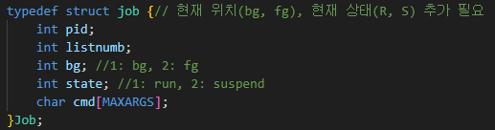
위의 job 구조체는 background process를 실행할 때 현재 실행 중이거나 일시 정지된 process들을 저장하고 foreground에서 실행중인 process를 저장한다. Pid는 pid 값을 listnumb는 background process를 출력할 때 나오는 index, bg는 background인지 foreground인지, state는 실행 중인지 정지 상태인지, cmd는 입력된 커맨드를 저장한다. 위의 구조체를 저장하기 위한 리스트는 다음과 같다.
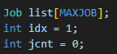
여기서 MAXJOB은 200으로 설정했다. Idx는 background로 넘어갈 때의 순서이고 jcnt는 현재까지 들어온 job의 총 개수이다. 이 리스트를 관리하기 위한 함수는 아래와 같다.
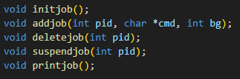

-initjob
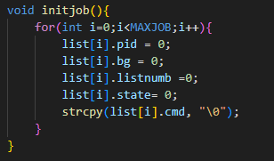
초기의 joblist를 초기화 하기 위한 함수이다. 모든 인자를 0으로 초기화하고 cmd를 NULL로 저장한다.

-addjob
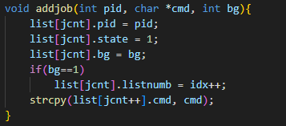
새로운 process를 리스트에 추가하는 함수이다. 각각 추가될 때 running 상태로 추가된다. 만약 background process라면 listnumb에 값을 부여하고 idx를 1 증가시킨다.

-deletejob
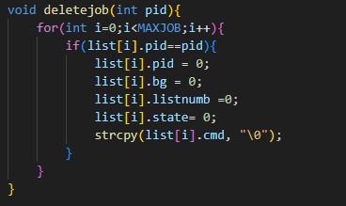
joblist에서 제거할 때 사용된다. 모든 인자를 초기값과 동일하게 변경한다.

-suspendjob
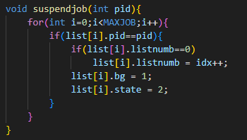
Process 가 일시 정지될 때 관리하기 위해 호출된다. Foreground process 였다면 background 상태로 변경하고 listnumb에 값을 부여한다. 또한 state를 suspend 상태로 변경한다.
-printjob
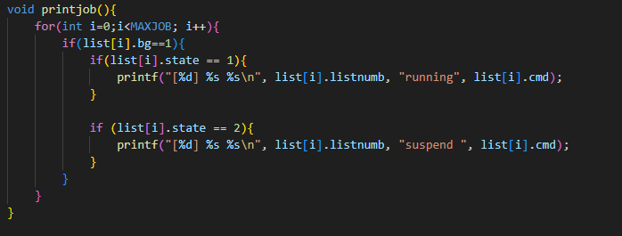
Joblist에 있는 background process를 출력할 때 사용된다. 만약 state가 1이라면 running을 state가 2라면 suspend를 출력한다.

다음은 signal이 발생했을 때 관리하기 위한 signal handler 함수들이다.
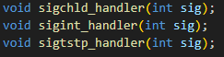

-sigchld_handler
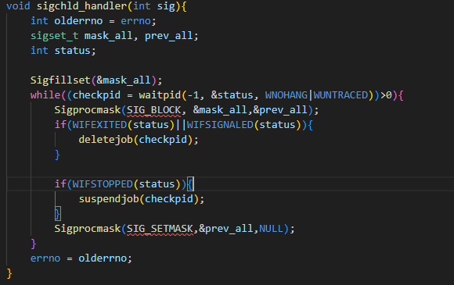
임의의 child process에 대해 signal이 발생하면 while문 안에 있는 조건에 따라 기능을 수행한다. 만약 SIGCHLD가 정상적으로 종료되었거나 ctrl+c의 입력을 받아 종료되었으면 그 pid값에 해당하는 process를 목록에서 제외한다. 만약 status가 ctrl+z의 입력을 받아 정지된 상태라면 해당 process를 suspend 상태로 joblist를 업데이트한다.

-sigint_handler

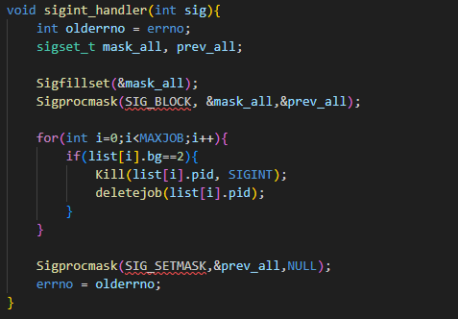
Ctrl+c를 입력했을 때 SIGINT가 발생하면 실행되는 함수이다. SIGINT 함수는 foreground process 만 받을 수 있으므로 만약 SIGINT가 발생하면 bg가 2인 job을 리스트에서 찾아 해당하는 process에 SIGINT를 보내 종료하고 리스트에서 삭제한다.

-sigtstp_handler
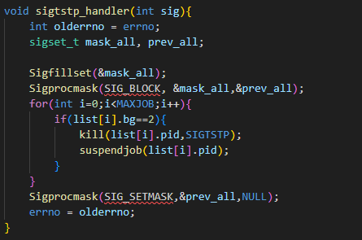
Ctrl+z의 입력이 들오면 발생하는 SIGTSTP가 발생했을 때 실행되는 함수이다. SIGINT와 마찬가지로 foreground process에 발생하기 때문에 bg가 2인 process를 찾아 SIGTSTP를 보내고 리스트에서 상태를 suspend 상태로 변경한다.
다음은 기존에 구현되어 있던 함수 중 수정한 부분들과 pipeline 입력에 대한 새로운parse 함수이다.
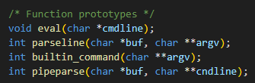
-pipeparse
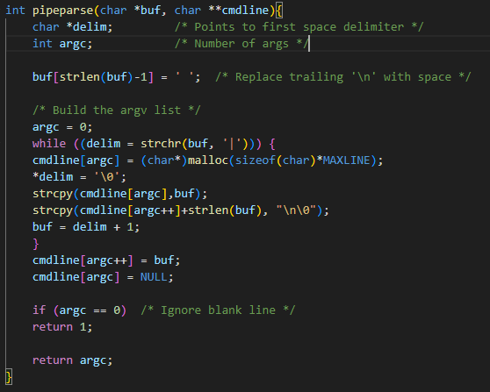
전체 commandline을 받아와 ‘|’을 기준으로 나눈다. 이 때 ls|grep a 와 같이 파이프라인 사이에 띄어쓰기가 없는 경우에도 정상적을 작동하게 하기 위해 새로운 메모리를 할당하고 파이프라인이 들어오기 전까지의 문자열을 복사한다. 그 후 기존의 parseline의 입력에 맞추기 위해 끝에 “\n\0”을 추가해준다. 리턴 값으로 들어온 총 command의 개수를 리턴한다.

-parseline
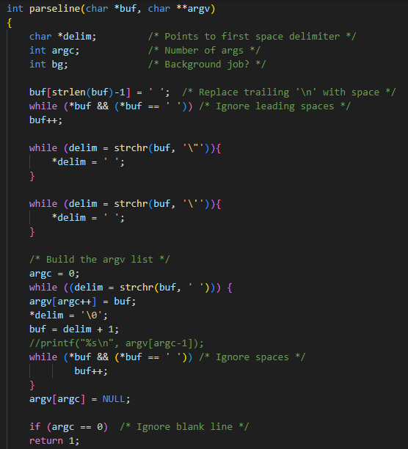
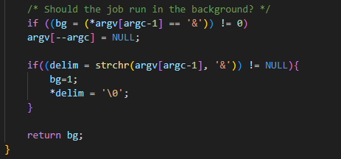
기존에 구현되어 있던 parseline 함수에 “와 ‘가 입력되었을 때 해당하는 문자를 제거하고 기존의 문자로 인식될 수 있게 수정하였다. 또한 background 실행을 뜻하는 &가 ./a.out&와 같이 붙어있는 경우를 처리하기 위해 만약 붙어있다면 해당하는 문자를 삭제하고 \n로 변경 후 bg를 1로 변경하도록 하였다. bg값을 리턴한다.

-builtin_command
Builtin_command 함수 내에서 기존에 존재하던 함수를 부르는 방법은 동일하므로 ls에 대한 코드만 설명하겠다.
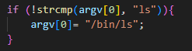
Argv에 해당하는 문자열이 ls와 같다면 argv[0]를 “/bin/sh”로 변경해 execve함수를 호출할 때 인자로 사용되도록 하였다. 다음은 builtin_command가 아닌 것들에 대해 설명하겠다.

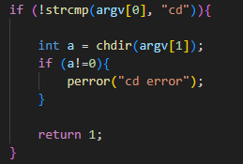
Cd 명령어가 들어오면 chdir 함수를 통해 위치를 변경한다. Slack의 질문 사항을 참고해서 cd 이후 ~나 아무 입력이 없는 경우 홈 디렉토리로 이동하는 기능은 구현하지 않았다. 또한 위의 기능을 수행하고 1을 return해 이 command가 builtin_command가 아니라는 것을 넘겨준다.

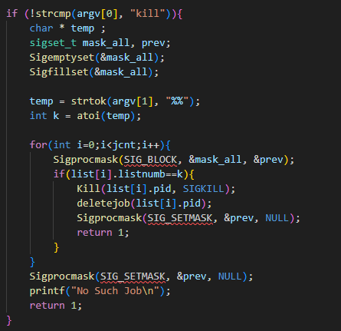
Kill 명령어가 입력되었을 때 해당하는 process를 강제로 종료하기 위한 명령어이다. Kill과 함께 %n으로 n의 index를 입력하면 해당하는 idx를 가진 process를 찾아 강제 종료하고 리스트에서 제거한다. 만약 해당하는 idx를 가진 process가 없다면 ‘No Such Job\n’을 출력한다. 탐색하는 과정에서 다른 signal이 발생해 리스트가 변경되지 않도록 모든 signal을 block한 뒤 수행한다.

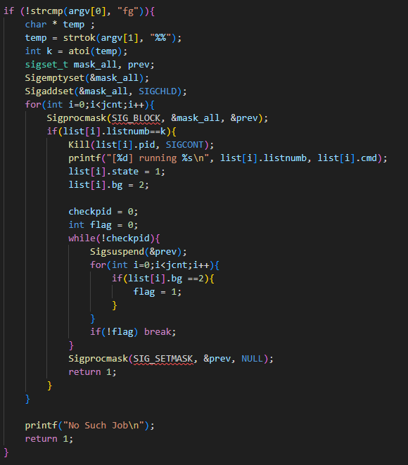
Fg 명령어를 통해 background에 있는 작업을 foreground로 불러오는데 사용된다. 위의 kill 명령어와 마찬가지로 %n의 n번 인덱스에 해당하는 값을 가져온다. SIGCONT signal을 보내 작업을 진행시킨 뒤 sigsuspend를 통해 signal을 기다린다. 이때 signal이 입력되어 foreground 작업에 해당하는 것이 list에 존재하지 않으면 while문을 탈출한다. 만약 해당하는 작업이 존재하지 않다면 kill과 같은 메시지를 출력한다. Kill과 마찬가지로 다른 signal에 의한 변화를 막기 위해 모든 signal을 막고 작업을 진행한다.

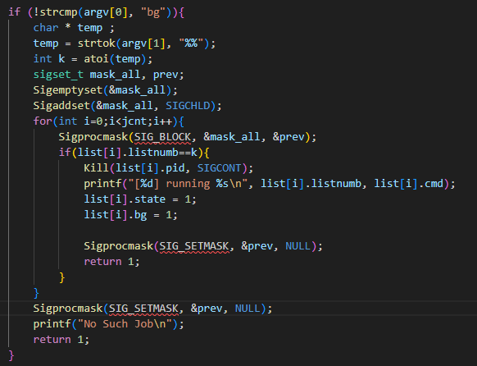
Fg 명령어를 통해 background에 있는 stop 상태의 process를 background에서 running으로 바꾸는데 사용된다. 위의 fg 명령어와 마찬가지로 %n의 n번 인덱스에 해당하는 값을 가져온다. SIGCONT signal을 보내 작업을 진행시킨 뒤 signal을 기다리지 않고 진행한다. 만약 해당하는 작업이 존재하지 않다면 fg 같은 메시지를 출력한다. Fg와 마찬가지로 다른 signal에 의한 변화를 막기 위해 모든 signal을 막고 작업을 진행한다.

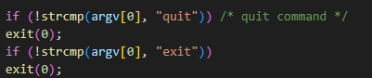
기존에 존재하던 quit 명령어에 더해 명세서에 적혀 있는 exit 명령어가 기능하도록 만들었다. Quit과 동일하게 shell에서 나가는 역할을 한다.

-eval
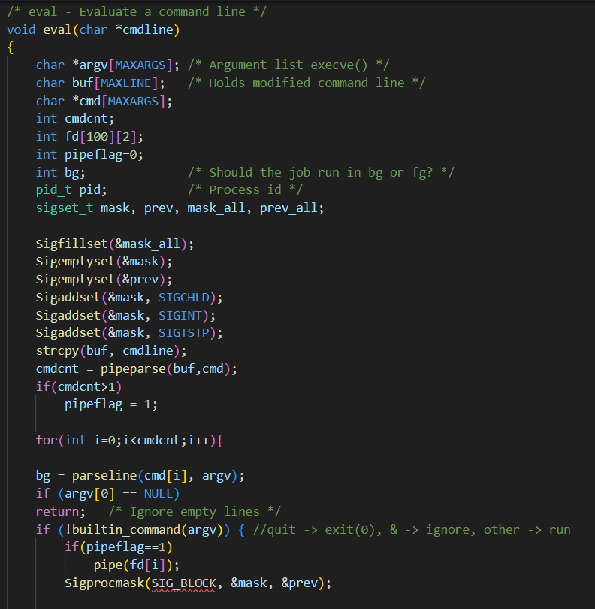
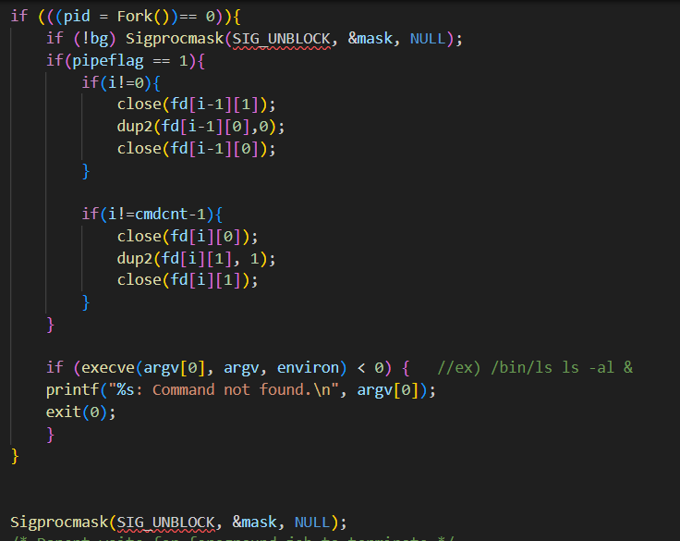
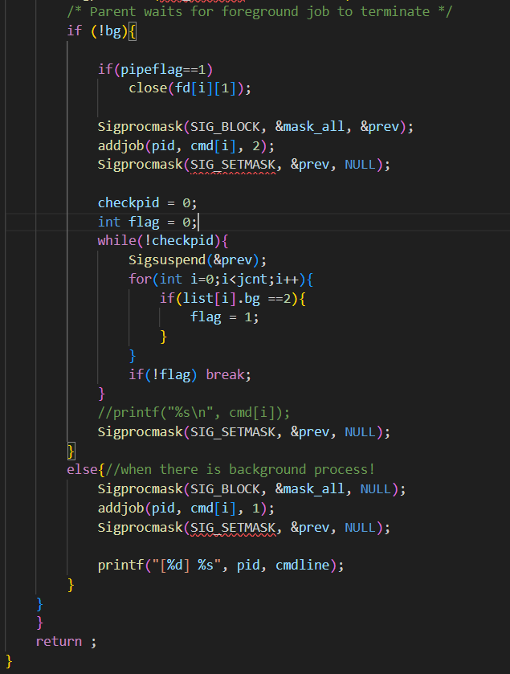

eva함수는 입력한 cmdline을 parsing하고 해당하는 명령이 buitin인지 아닌지 판단해 fork를 통해 child process를 실행하고 해당하는 process를 background와 foreground에서 다르게 수행하도록 하는 함수이다. eval함수는 우선 Signal에 대한 설정을 할 비트 마스크를 세팅한다. 이번 실습에서 사용되는 signal은 크게 SIGCHLD, SIGINT. SIGSTSP이므로 이 셋을 추가한 비트마크를 만든다. 또한 cmdline을 buf에 복사해 해당하는 명렁이 파이프라인을 포함하고 있는지 판단한다. 이를 판단해 수행해야 할 총 커맨드의 개수를 cmdcnt에 저장한다. 이후 cmdcnt의 크기만큼 반복문을 통해 작업을 수행한다. 만약 정상적인 입력이 들어온다면 우선 해당하는 command가 builtin인지 판단한다. 판단하는 과정에서 만약 builtin이 아니라면 builtin 함수 내부에서 처리한다. 만약 builtin일 경우 pipe함수를 통해 파이프라인을 생성한다. 또한 다른 signal에 의해 값이 변하지 않도록 sigprocmask 함수를 통해 signal을 제한한다.
Fork를 통해 자식을 생성하고 만약 foregroud의 작업이라면 ctrl+c와 ctrl+z와 같은 입력을 받기 위해 block 했던 mask를 unblock해준다. 이후 위에서 설명했던 파이프라인을 통해 전 command의 결과가 다음 command의 입력으로 들어올 수 있도록 파이프 라인을 열고 닫아준다. 그 후 execve 함수를 호출해 command를 실행한다.
Parent process에서는 SIGCHLD를 받기 위해 다시 Signal을 unblock해준다. 그 후 만약 foreground 작업이라면 bg index를 2로해서 joblist에 추가해주고 signal이 올 때까지 대기한다. 위의 fg와 마찬가지로 만약 리스트가 변경되어 list에 foreground job이 존재하지 않는다면 while문을 탈출한다. 만약 background 작업이었다면 bg를 2로 joblist에 저장한다. 또한 해당하는 pid와 전체 cmdline을 출력한다.

-main
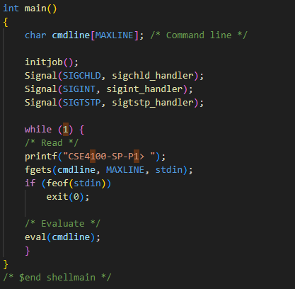
Main 함수 내부에서는 joblist를 초기화 하기 위한 initjob 함수와 해당하는 signal이 도착했을 때 handler함수가 동작하기 위해 Signal 함수로 설정해준다. 또한 while문을 돌며 종료문이 발생하기 전까지 입력을 계속해서 받고 eval 함수를 호출해준다.

- 구현 결과
  - Flow Chart
- Phase 1 (fork)
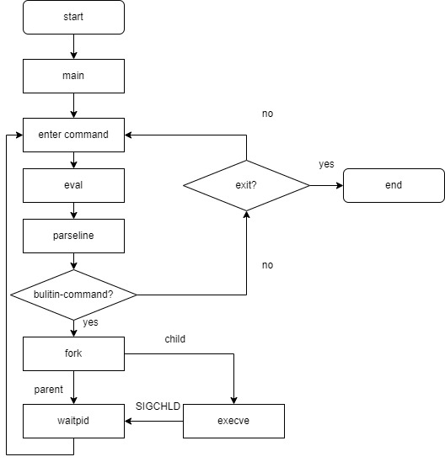

- Phase 2 (pipeline)
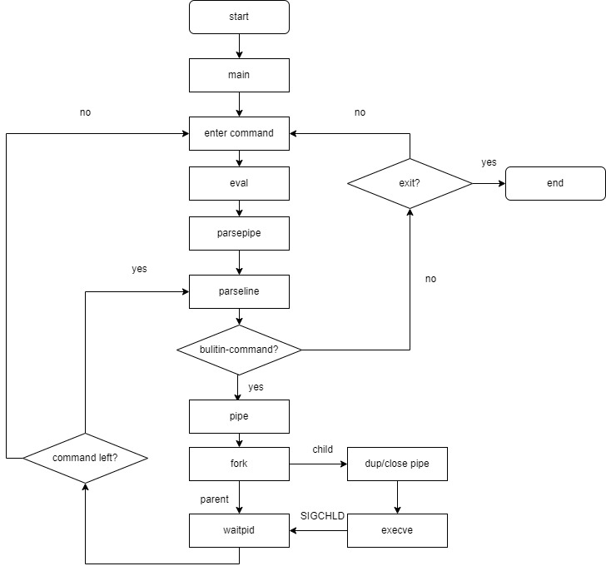

- Phase 3 (background)
